今日动态（2024.9.9）
一、晨间来园
今天来园24位小朋友。
二、区域游戏
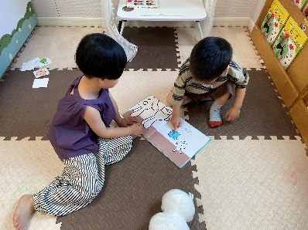 | 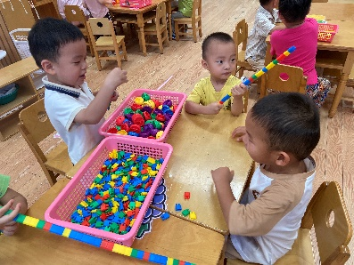 | 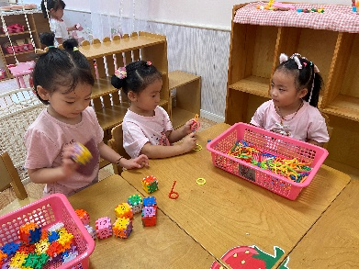
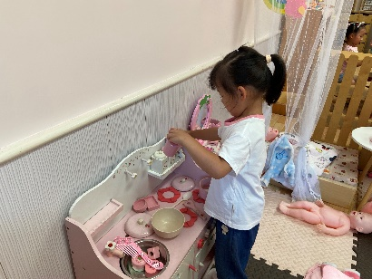 | 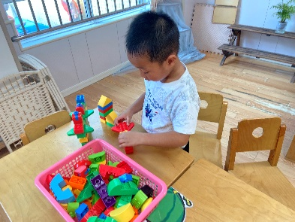 | 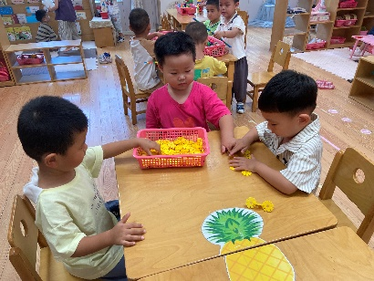
三、户外活动
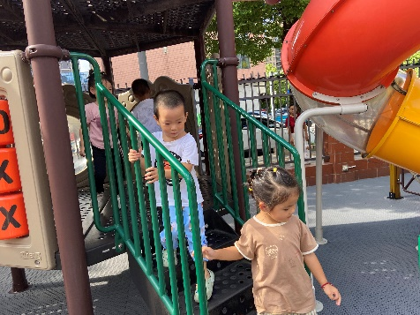 | 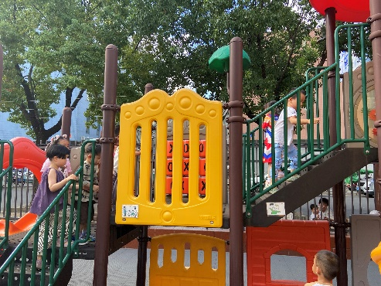
三、午餐
今天午餐吃的是小米饭、烩三鲜、包菜炒香干、冬瓜口菇汤。饭菜汤全部吃完的小朋友有：仲天宸、张子安、许一诺、吴锐、何姝缘、张子曾、黄一蘅、阮钦禾、顾玥。现在小朋友们吃饭越来越棒啦！吃饭时能够坐好小椅子，尽量吃完自己的饭菜。希望小朋友们继续加油，能够自己动手尽量保持桌面整洁哦！
四、午睡
今天在12：40前睡着的小朋友有：苏梓渊、仲天宸、张子安、陈泽鑫、姚景珩、龚铭恩、王言澈、吴锐、李永澄、何姝缘、刘悠然、李梓宸、黄一蘅、阮钦禾、顾玥。

